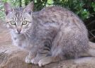
Nom:
EL GAT

- Completa aquestes frases:

El gat és un animal de tamany .
La seva pell està recoberta de .
El gat té 4 i 1 .
Té 2 orelles i 2 ulls .
El gat menja i per tant és un animal .
Li encanta passar-se hores .
Les seves cries neixen .
Quan sent el perill arqueja el llom i treu les seves retràctils.

- Explica com és el teu gat o el gat que t’agradaria tenir:

